Comunicato stampa n. 3, 15 Maggio 2010

Il Giardino della Bizzarria

La straordinaria collezione di agrumi della Villa Medicea di Castello
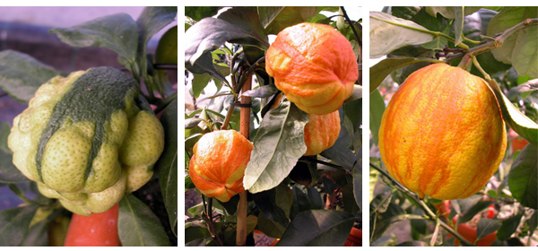

Pur non potendo stabilire con certezza quando inizi la coltivazione degli agrumi in Toscana, già nel XV secolo, con l’avvento della famiglia Medici, abbiamo menzione dell’esistenza di impianti di agrumi coltivati in piena terra, con forme a spalliera e boschetti, posizionati in zone riparate, vicino ad alte mura rivolte a sud.
Ma è con l’ascesa al potere di Cosimo I de’ Medici che, nella prima metà del Cinquecento, verrà affidato a Niccolò Pericoli, detto Tribolo, l’incarico di creare un giardino per la Villa di Castello, che ospiterà nel tempo la più grande collezione di agrumi fra tutti i possedimenti medicei. I frutti rari, mostruosi e bizzarri di limoni, cedri e aranci, avevano già nel XVI secolo non solo una funzione ornamentale, ma anche alimentare e medicinale.
La collezione di Castello è composta oggi da circa cinquecento piante, fra grandi e piccole, secolari e recenti, ma tutte di grande importanza storico-botanica, in quanto tutte discendenti dalle antiche varietà medicee. Ancora oggi è considerata una delle più importanti collezioni di agrumi in vaso d’Europa, comprendente esemplari di oltre trecento anni di vita.

Le varietà degli agrumi
Fra le specie e varietà antiche di epoca medicea sono da menzionare l’arancio amaro o melangolo (Citrus aurantium), il cedrato di Firenze (Citrus limonimedica “Florentina”), il limoncello di Napoli (Citrus aurantifolia “Neapolitanum”), il pomo di Adamo (Citrus lumia “Pomum Adami”), l’arancio virgolaro o dei Lanzichenecchi (Citrus aurantium “Virgatum”) e la bizzarria (Citrus aurantium “Bizzaria”).
La bizzarria fu scoperta nel 1644, nel giardino della Torre degli Agli, della famiglia Panciatichi, alla periferia nord di Firenze. Scomparsa dalla seconda metà dell’Ottocento da ogni giardino d’Europa, è stata ritrovata da chi scrive nel 1980 e ripropagata nel giardino di Castello. A livello genetico è un >

Ufficio stampa: Catola & Partners, Via degli Artisti 15B, 50132 Firenze. Tel 055.5522892 / 867, riccardo@catola.com

arancio amaro, mentre a livello morfologico presenta i caratteri di ben tre specie diverse di agrumi, il cedro, il limone e l’arancio amaro, contenuti contemporaneamente nello stesso frutto.

La cura della collezione di agrumi

Le piante sono coltivate in vasi di terracotta, molti dei quali settecenteschi e di grandi dimensioni, fino a due metri di diametro.
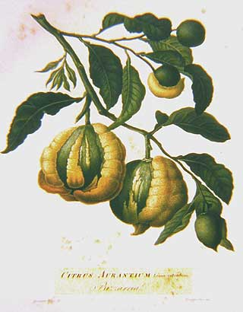
Le piante della collezione di Castello vengono mantenute e conservate secondo le antiche tecniche di coltivazione. L’innaffiamento dei vasi è manuale e viene effettuato in base alle esigenze reali delle piante, esseri viventi anche se vegetali.
Il vaso viene “battuto” e quando si sente un suono lungo (si dice “quando il vaso canta”) la pianta viene innaffiata. Nel caso di suono breve e cupo non vi è invece necessità di acqua.
Le piante sono esposte all’aperto, nel giardino all’italiana, da aprile ad ottobre. Nel periodo invernale gli agrumi vengono invece ricoverati nella limonaia, o stanzone per gli agrumi, un grande locale con fondo in terra battuta e grandi finestroni.
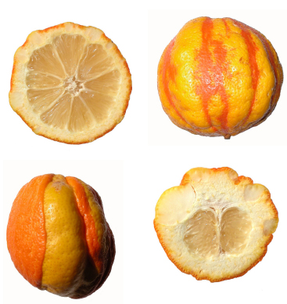
Le due limonaie del giardino di Castello (quella piccola a levante e la limonaia grande a ponente) furono costruite nel Settecento, proprio per proteggere le piante di agrumi dal freddo dell’inverno.
Per lo spostamento dei vasi occorre circa un mese di lavoro. Le piante vengono disposte nel giardino in base all’altezza: quelle più vecchie e di grandi dimensioni vengono collocate nell’area del giardino al piano della Grotta degli animali.
Molte piante presentano dei grossi tagli sui tronchi primari, dovuti al triste periodo della Prima Guerra Mondiale (1915-18), quando le limonaie furono adibite ad ospedale militare e gli agrumi furono lasciati all’esterno per tre inverni, subendo gravi danni.

Paolo Galeotti

